Муниципальное казенное учреждение дополнительно образования межрайонная, территориальная станция юных натуралистов
Ставропольский край
Город Кисловодск
Детское объединение «Юный эколог»

Биологическая и физико-химическая оценка качества природных вод города Кисловодска

Выполнил:
Ксимитов Константин Филаритович
МБОУ Лицей № 4 , класс 10
Руководитель :
Григорьева Анна Сергеевна,
заведующий отделом МКУ ДО СЮН
города-курорта Кисловодска

Кисловодск, 2018
СОДЕРЖАНИЕ
ВВЕДЕНИЕ | 3
1. ОБЗОР ЛИТЕРАТУРЫ | 4
2 . ХАРАКТЕРИСТИКА ОБЪЕКТА ИССЛЕДОВАНИЙ | 7
3.МАТЕРИАЛЫ И МЕТОДИКИ ИССЛЕДОВАНИЙ | 14
4. РЕЗУЛЬТАТЫ ИССЛЕДОВАНИЙ | 17
ВЫВОДЫ | 26
БИБЛИОГРАФИЧЕСКИЙ СПИСОК | 29
ПРИЛОЖЕНИЕ | 31

ВВЕДЕНИЕ

Проблема загрязнения водных объектов (рек, озер, морей, грунтовых вод и т.д.) является достаточно актуальной. Это связано с тем, что водные ресурсы – важнейший стратегический ресурс экономического развития страны и устойчивости биосферы. Целью данной работы является проведение мониторинговых исследований водных объектов города-курорта Кисловодска за период с 2007 по 2018 годы и оценки экологического состояния рек, протекающих по территории города-курорта Кисловодска методами физико-химического и биологического контроля качества природных вод.
Для достижения поставленной цели необходимо решить следующие задачи:
– провести гидрофизическое и гидрохимическое исследование рек, провести тестирование качества вод рек с применением ряски малой и лука обыкновенного;
– изучить степень загрязнения прибрежной зоны водных объектов Кисловодска
Практическая значимость настоящих исследований заключается в том, что они позволяют разработать критерии для оценки интенсивности загрязнения и предсказывать дальнейшие изменения реки в зависимости от силы и направленности антропогенного воздействия. Полученные результаты могут быть использованы в качестве рекомендаций при планировании природоохранных мероприятий, направленных на снижение антропогенного воздействия на экосистемы рек города-курорта Кисловодск.

1. ОБЗОР ЛИТЕРАТУРЫ

1.1 Характеристика современной антропогенной нагрузки на поверхностные водные объекты

Общепризнанно, что наиболее адекватным показателем экологического здоровья любого региона является состояние водных экосистем. В свою очередь, ухудшение состояния водных объектов является следствием их деградации и водохозяйственного использования
В связи с этим, особую актуальность приобретают задачи, связанные с выявлением источников негативного воздействия и контролем происходящих процессов как на самих водных объектах, так и в пределах и водоохранных зон (Тюменцева, Штабнова, 2016).
Загрязнение вод проявляется в изменение физических и органолептических свойств (запах, вкус, цветность), увеличении содержания сульфатов, хлоридов, нитратов, тяжелых металлов, болезнетворных бактерий и других загрязняющих веществ.
Россия обладает одним из самых высоких водных потенциалов в мире на каждого жителя России приходиться свыше 30 000 м³/ год воды. Однако в настоящее время из-за загрязнения или засорения около 70 % рек и озер России утратили свои качества как источника питьевого водоснабжения, в результате около половины населения потребляют загрязненную недоброкачественную воду. Установлено, что более 400 видов веществ могут вызывать загрязнение вод. В случае превышения допустимый нормы хотя бы по одному из трех показателей вредности: санитарно-токсикологическому, обще-санитарному или органолептическому, вода считается загрязненной. Различают химические, биологические и физические загрязнители (Васильева, Натарова, 2016).
На современном этапе развития различны отраслей народного хозяйства приоритетным типом воздействия на поверхностные водные объекты остается химическое загрязнение. Среди загрязнителей к наиболее распространенным относят нефть и нефтепродукты, СПАВ, пестициды, тяжелые металлы, диоксины и др. Химическое загрязнение вод может быть органическим (фенолы, нафтеновые кислоты, пестициды и др.) и неорганическим (соли, кислоты, щелочи), токсичным (мышьяк, соединения ртути, свинца, кадмия и др.) и нетоксичным (Кияшко с соавт., 2016).
Бактериальное загрязнение выражается в появлении в воде патогенных бактерий, вирусов (до 700 видов), простейших, грибов и др. Этот вид загрязнений носит временный характер (Теканова, Макарова, 2016).
Весьма опасно содержание в воде, даже при очень малых концентрациях, радиоактивных веществ, вызывающих радиоактивное загрязнение. Наиболее вредны «долгоживущие» радиоактивные элементы, обладающие повышенной способностью к передвижению в воде: стронций-90, уран, радий-226, цезий (Олькова, Дабах, 2014).
Механическое загрязнение характеризуется попаданием в воду различных механических примесей (песок, шлам, ил и др.). Механические примеси могут значительно ухудшать органолептические показатели вод.
Применительно к поверхностным водам выделяют еще их загрязнение (а точнее, засорение) твердыми отходами (мусором), остатками лесосплава, промышленными и бытовыми отходами, которые ухудшают качество вод, отрицательно влияют на условия обитания рыб, состояние экосистем.
Таким образом, основными факторами, обуславливающими загрязнение водных объектов, являются: сброс в водоемы неочищенных сточных вод; смыв ядохимикатов ливневыми осадками; газодымовые выбросы; утечки нефти и нефтепродуктов.
В Приложении 1 приведена обобщенная информация по связи между видом антропогенной деятельности, связанной с влиянием на водные объекты, и спецификой антропогенной нагрузки на соответствующие экосистемы.
Наибольший вред водоемам и водотокам причиняет выпуск в них неочищенных сточных вод – промышленных, коммунально-бытовых, коллекторно-дренажных, ливневых. Промышленные сточные воды загрязняют экосистемы самыми разнообразными компонентами в зависимости от специфики отраслей промышленности. Следует заметить, что в настоящее время объем сброса промышленных сточных вод во многие водные экосистемы не только не уменьшается, но и продолжает расти. Так, например, в 1995 г. в оз. Байкал, вместо планируемого прекращения сброса сточных вод из ЦБК (целлюлозно-бумажного комбината) и перевода их на замкнутый цикл водопотребления, было сброшено сточных вод на 21 % больше, чем в 1994 г. (Афонина с соавт., 2015; Коногорова, 2016).
В настоящее время состояние малых рек и озер, особенно в европейской части России, в результате резко возросшей антропогенной нагрузки на них, катастрофическое. Сток малых рек снизился более чем наполовину, качество воды неудовлетворительное. Многие из них полностью прекратили свое существование (Решетникова с соавт., 2018).
Антропогенных факторов изменения химического состава воды малых рек множество. Наиболее существенные из них: непосредственное поступление в реки сточных вод от промышленных предприятий, в результате которого происходят коренные изменения состава воды и появляются специфические вещества, губительные для естественного природного фона; загрязнение удобрениями и ядохимикатами, поступающими с сельхозугодий, а также ливневыми и талыми водами урбанизированных территорий; зарегулирование стока малых рек, нарушающее их естественный гидрологический и гидрохимический режим; изъятие стока рек на местные хозяйственные нужды (орошение, водоснабжение животноводческих комплексов) и др. (Черняго с соавт., 2018).
Проблема очистки воды и водоподготовки – одна из наиболее актуальных проблем жизнедеятельности человечества. Этому вопросу уделяется все возрастающее внимание на всех участках технологических процессов, требующих потребления воды. Применяемые в настоящее время методы очистки воды и сточных вод часто не обеспечивают полноценную очистку и не удовлетворяют современным экологическим требованиям. Вопросы экологически безопасных способов водоотведения, включая механическую, биологическую очистку, а также процессы обеззараживания сточных вод являются актуальными и требуют рационального решения. Анализ литературных данных свидетельствует о значительном внимании к сохранению экосистем малых рек при их использовании в качестве водоприемников. Отмечается возможность проявления деградационных процессов в речных системах, при поступлении химических веществ со сточными водами, характеризующимися превышением показателей предельно допустимых концентраций (Борзова, 2014).
Таким образом, антропогенное воздействие на поверхностные водные объекты весьма разнообразно. В связи с этим остро стоит задача сохранения водных ресурсов.

2. ХАРАКТЕРИСТИКА ОБЪЕКТА ИССЛЕДОВАНИЙ

Объектом настоящих исследований являются реки, протекающие по территории города-курорта федерального значения Кисловодска, расположенного в границах особо охраняемого эколого-курортного региона Российской Федерации – Кавказских Минеральных Вод.
Климат в районе Кавказских Минеральных Вод формируется под воздействием ряда факторов. В число главных и общих входят относительно южные широты и соседство субтропических и степных климатических зон. Кроме того, на него влияют местные, свойственные только этому региону причины: предгорное расположение, близость засушливых степей полупустынь Прикаспия, а также Главного Кавказского хребта, преграждающего доступ сюда воздушного тепла из Закавказья. На север и восток территория Пятигорска открыта, и оттуда в зимние месяцы вторгаются волны холода, резко снижающие температуру воздуха (Гладилин,2015).
Климат умеренно-континентальный, без резких колебаний годовых и суточных температур, с умеренным количеством осадков (около 550–590 мм в год), среднегодовая температура воздуха 8,1 – 8,5 ⁰С, относительная влажность 67 – 71%, число дней с осадками 120 – 160, с туманом 70 – 90, без солнца 85 – 92. Число дней с морозом 80 – 105.
Снежный покров неустойчив. Господствуют восточные и юго-восточные ветры, средняя скорость которых достигает 2,5 м/сек. Весна ранняя, прохладная, с частыми дождями и туманами, резко переходит к лету. Осень теплая, сухая, продолжительная, первые заморозки появляются в начале октября (табл. 1).
Таким образом, природно-климатическая характеристика района говорит о его неоднородности (Довготько, 2014). Данное обстоятельство важно для экологических исследований в связи с тем, что наблюдения за экологическим состоянием водных объектов будет являться основой проведения природоохранных и природно-восстановительных мероприятий на данной территории.
Кисловодск является бальнеологическим и климатическим среднегорным курортом федерального значения. Он входит в состав региона Кавказские Минеральные Воды.
Основными лечебными факторами курорта являются уникальный климат, горный ландшафт и богатырь вода – Нарзан. Кисловодск – город небольшой в нем на 65 км² площади проживает 135,1 тыс. человек. Промышленный комплекс Кисловодска представлен немногочисленными обрабатывающими предприятиями. Несмотря на это в последнее время экологическая ситуация на курорте существенно ухудшилась (Кирилина, 2016).
Географическое положение Кисловодска (43 градуса 54 минуты северной широты и 42 градуса 42 минуты восточной долготы) обуславливает его расположение в горной долине предгорий Северного Кавказа (в котловине Дарьинских и Джинальских гор) на высотах от 817 метров (Нарзанная галерея) до 1062 метра (Джинальский хребет).
Таким географическим положением обуславливаются и климатические условия города. Кисловодск обладает умеренно-континентальным климатом, характеризующимся обилием солнечных дней, отсутствием туманов, безветренностью. Все это создает исключительные условия для климатического лечения на курорте в круглогодичном режиме (Гладилин, 2015).
Климат Кисловодска характеризуется высокой солнечной радиацией (прямой и рассеянной). В течение года наблюдается лишь около 40 дней без солнца, тогда как число часов солнечного сияния достигает 2093. В зимние месяцы солнечное сияние всего лишь на 4 часа меньше, чем в самые длительные летние дни. Интенсивность прямой и рассеянной солнечной радиации в Кисловодске значительна как летом, так и зимой. В зимний период, благодаря уменьшению пыли и влаги, воздух особенно чист, что обуславливает высокое напряжение прямой солнечной радиации даже при низком стоянии солнца. Годовое значение эффективного излучения в городе составляет 35,5 ккал/см².
Климатические характеристики района расположения производственных площадок характеризуются средними многолетними данными по сведениям метеостанции г. Кисловодск.
Температурные условия территории формируются в соответствии с радиационным режимом, а также характером подстилающей поверхности и циркуляцией атмосферы. Данные факторы обуславливают устойчивый температурный режим в городе-курорте. В Кисловодске все четыре сезона имеют практически одинаковую продолжительность (82 – 100 суток).
Среднегодовая температура в городе-курорте не достигает и 8°С. Самые теплые месяцы – июль и август, когда среднесуточная температура достигает 19°С, а значение максимальной температуры – 23,9°С. Самая низкая среднемесячная температура воздуха наблюдается в январе (4°С), тогда как минимум температуры составляет – 6,7°С.
Безморозный период наступает в период с 29 марта по 13 мая, а первые заморозки наступают с 26 сентября по 17 ноября. Таким образом, продолжительность безморозного периода составляет 150 – 220 дней. Морозы в Кисловодске характеризуются как неустойчивые, так как среднее число дней с морозом равно 141, из которых только 39 – без оттепели.
Важным и в тоже время подвижным фактором климата является атмосферное давление. В различное время года, в связи с прохождением теплых и холодных масс воздуха, атмосферное давление в Кисловодске колеблется от 705,9 мм в октябре до 670,2 мм в феврале.
Близость Кавказского хребта создает движение воздуха в верхних слоях атмосферы. Однако Джинальский и Боргустанский хребты, окружающие город-курорт, защищают его от восточных и северо-восточных ветров, движущихся в нижних слоях атмосферы, значительно их ослабляют. В результате этого наибольшую повторяемость (55 %) имеют нисходящие фёновые ветры южной составляющей. Обычно фён сопровождается потеплением и понижением относительной влажности воздуха.
Атмосферные осадки в Кисловодске носят непостоянный характер. Однако существует определенная сезонная закономерность. Многолетние наблюдения показали, что количество осадков теплого периода намного превышает количество осадков холодного периода. Так наибольшее среднее месячное количество осадков, наблюдаемое в июне, в 7,5 раз больше минимального месячного количества осадков, фиксируемого в январе. Самым дождливым периодом является весенне-летний, в этот сезон дожди походят бурно и кратковременно, с грозами. Среднегодовое количество осадков составляет около 600 мм.
Благодаря южному положению и орографическим условиям, устойчивый снежный покров в городе-курорте формируется значительно позднее, чем в других районах Ставропольского края (26 декабря), а с февраля уже наблюдается его разрушение. В итоге устойчивый снежный покров держится 54 дня (наименьший показатель по Ставропольскому краю) (Литвяк, 2007).
Годовое число дней с туманом в Кисловодске составляет 42. Средняя месячная влажность воздуха – 71 %. Разные микроклиматические зоны в Кисловодске имеют разную относительную влажность: на берегах реки Ольховки – более высокую, в Верхнем парке – менее высокую.
Сильные ветры бывают редко, хотя иногда может всю неделю дуть холодный и сильный (до 20 м/с) юго-восточный ветер. В основном здесь преобладают ветры северного, юго-западного и южного направлений (рис. 1) (Ефименко, 2013).
Территория города характеризуется повышенным потенциалом загрязнения (зона III, ПЗА от 2,7 до 3,0). Это в значительной степени определяется преобладанием низких скоростей ветра (0–1 м/с) и повторяемостью приземных инверсий температуры до 36 %. Застойный режим, который устанавливается в котловине при низкой аэрации (отсутствии ветров) и хаотичной застройке способствует концентрации загрязнителей в атмосфере, почвах, поверхностных и подземных водах Кисловодска. Загрязнение атмосферного воздуха в городе связано с выбросами стационарных и передвижных источников. К стационарным источникам относят 18 промышленных предприятий и предприятия электроэнергетики, выбросы от которых поступают в атмосферу практически без очистки. Некоторые промышленные предприятия размещены непосредственно среди кварталов жилой застройки, что еще больше ухудшает экологическую ситуацию.
Кисловодск расположен в пределах черноземной почвенной зоны. А.Л. Антыков и А.Я. Стомарев (1970) указывают, что в районе Кисловодска и его окрестностей основное место занимают два типа почв: выщелоченные глубоко мицелярно-карбонатные черноземы и серые лесные почвы.
Для курорта характерны месторождения углекислых сульфатно-гидрокарбонатных и кальциево-магниевых минеральных вод.
Растительный мир Кисловодска разнообразен. Здесь сохранены участки со степной растительностью (ковыль серебристый, пырей ползучий, ежа сборная и т.п.). К представителям весенней флоры относятся мать-и-мачеха обыкновенная, первоцвет весенний, мышиный гиацинт, барвинок травянистый. Древесно-кустарниковая растительность (липа, ясень, сосна, граб, бук, вяз, ель, каштан, спирея и т.д.) в основном сосредоточен в предгорной зоне, а также вдоль автомобильных дорог (искусственное насаждение).
Типичными представителями животного мира являются еж обыкновенный, заяц русак, барсук, обыкновенная лесная мышь, лисица обыкновенная, ласка, белка. Из птиц, обитающих в городе-курорте, можно выделить сойку, иволгу, ворону, дятла, ласточку.
Речная сеть города-курорта представлена рекой Подкумок с притоками – Аликоновка, Березвка, Белая, Ольховка. В долине р. Аликоновки существует старое озеро, а новое водохранилище – в долине р. Подкумок.
Основные характеристики рек Кисловодска представлены в таблице 2.
Река Подкумок – длина около 160 км. Берет начало с г. Гумм-Баши (в Карачаево-Черкесии), впадает в р. Куму в с. Краснокумском Ставропольского края, в своих верховьях протекает по живописным местам Малокарачаевского и Предгорного районов.
Характер течения реки горный, так как пересекает горный район Пятигорья. Ледостава не образуется. Сток не зарегулирован. Половодье − апрель–июнь, межень − август-ноябрь. Подрусловые воды Подкумка используются для питьевых и бытовых нужд частью населения. Иногда бывает сильные наводнения.
Река Аликоновка − это горная река является правым приток реки Подкумок. Истоки реки находится высоко в горах на уровне около 2000 метров, протяженность − 27 км, площадь водосброса составляет почти 118 квадратных километров.
Долина реки, узкая, глубокая, проходит через северный склон Скалистого хребта. Аликоновка протекает через отвесные скалы, которые образуют причудливые формы, похожие на развалины древнего замка, который получил по легенде название – «Замок коварства и любви». Это удивительный памятник природы, окутанный легендами.
В долине реки расположен поселок Аликоновка, озеро. В реку поступают только ливневые сбросы.
Река Березовка, местное название – Элькуша, протекает по землям Карачаево-Черкесии и Ставропольскому краю. Исток находится на территории Карачаево-Черкесской республики и расположен на высоте около 2000 метров. Река Березовка имеет длину 22 километра, площадь бассейна водосбора составляет 172 квадратных километра.
Река Ольховка способствует созданию своеобразного микроклимата в нижней части парка. Она родникового происхождения, берет свое начало в 17 километрах от Кисловодска. Русское название реке дали солдаты крепости и первые поселенцы из-за влаголюбивой ольхи, в обилии росшей вдоль берегов.

3.МАТЕРИАЛЫ И МЕТОДИКИ ИССЛЕДОВАНИЙ

Гидрографическая сеть города представлена реками: Березовая, Ольховка, Аликоновка и Белая на которых были заложены 13 постов наблюдения. Реки позволяют оценить экологическую ситуацию на всей территории города, поскольку протекают соответственно: Аликоновка с запада на северо-запад, Березовая с юго-запада на север, Ольховка с юго-востока, а Белая с востока к центру курорта. Посты располагались таким образом, чтобы иметь возможность оценить качественный и количественный состав ксенобиотиков, а также оценить влияние той или иной техногенной нагрузки на качество речной воды.
Полевые, лабораторные и камеральные работы выполнены в соответствии с требованиями к работам по ведению государственного мониторинга поверхностных водных объектов по методикам и действующим инструкциям Министерства природных ресурсов РФ (2014).
В ходе исследования были использованы данные, полученные обучающимися Кисловодской станции юных натуралистов, а также полученные в результате собственных полевых исследования и экспериментов.
Собственные исследования проводились на протяжении 2016-2018 гг. По результатам работы нами была дана оценка состояния водных объектов города-курорта Кисловодска: рек Подкумок, Аликоновка, Ольховка, Березовка.
Исследования включали в себя: гидрофизические исследования (изучение физических показателей рек: скорости течения, ширины, глубины, цветности, запаха, прозрачности воды) и гидрохимические исследования (изучение качественного состава воды) (Муравьев,2003), а также биодиагностику водных экосистем (Моисенко, 2010)
Мониторинговые наблюдения проводились по различным параметрам.
На первом этапе работы проводились общие исследования речной воды, описывалось состояние дна рек и их берегов.
Второй этап работы включал в себя изучение физических показателей рек:
- определение скорости течения, температуры воды, ширины.
- органолептических характеристик − цветности, запаха, мутности воды.
На третьем этапе проводилось химическое исследование качественного состава воды рек города-курорта Кисловодска. На исследуемых участках рек были взяты пробы воды и проведен с помощью качественных реакций на катионы и анионы химический анализ вод.
Отбор проб был производен в соответствии с ГОСТ Р 31861-2012 «Вода. Общие требования к отбору проб» (2013).
Для комплексной оценки качества поверхностных вод суши используется индекс загрязненности воды (ИЗВ). Он позволяет сравнивать качество воды в разных водных объектах и оценивать временную и пространственную динамику качества воды. Гидрохимический индекс загрязнения воды позволяет сравнивать водные объекты между собой, характеризуют изменения качества воды. ИЗВ относится к категории показателей, наиболее часто используемых для оценки качества водных объектов:
$\text{ИЗВ}\text{=}\frac{\text{1}}{\text{n}}\text{* }\sum_{\text{i=1}}^{\text{n}}{\frac{{\text{C}}_{\text{i}}}{{\text{ПДК}}_{\text{i}}}}$, (1)
где:
C_{i} – концентрация компонента;
n – число показателей, используемых для расчета индекса;
ПДК_{i} – установленная величина норматива для соответствующего типа водного объекта.
В зависимости от величины ИЗВ участки водных объектов подразделяют на классы, представленные в таблице 3.
Оценка качества воды базируется на анализе нормированных к ПДК значений содержания загрязняющих веществ в воде.
Четвертый этап включал в себя экспресс-оценку качества воды по ряске малой Lemna minor L..
Исторически именно морфологические реакции организмов на техногенные факторы вошли в практику оценки качества среды. Биологическими параметрами являются: изменение окраски листеца, пожелтение, побурение, потеря интенсивности окраски. Определение качества воды проводилось по таблице 4.
Следующая методика, биодиагностики – биотестирование водных образцов с помощью луковиц Allium сера L.
Пятый этап включал анализ полученных данных и подведение итогов физико-химического и биологического мониторинга вод рек, протекающих по территории города-курорта федерального значения Кисловодска.

4. РЕЗУЛЬТАТЫ ИССЛЕДОВАНИЙ

4.1.Исследование гидрофизических показателей рек

В задачи исследований входил анализ результатов прошлых лет, а также гидрофизические исследования (изучение физических показателей рек: скорости течения, ширины, глубины, цветности, запаха, прозрачности воды) рек города-курорта Кисловодск.
Изначально велась визуальная оценка состояния русла рек для выявления основных гидрофизических процессов (рис. 2 – 5).
В результате выявлено, что за исследуемый период, ширина рек Подкумок, Ольховка и Березовка осталась без изменений, ширина реки Аликоновки увеличилась в результате проведения строительных работ и работ по берегоукреплению. Скорость течения в реках Подкумок, Березовка, Аликоновка, Ольховка за наблюдаемый период не изменилась.
Далее были проведены исследования цветности, запаха, прозрачности воды рек города-курорта. Исследования проводились на пяти гидрологических створах на каждой реке
Результаты проведенного мониторинга рек Подкумок, Березовка, Аликоновка, Ольховка сведены в таблицы 5 – 8.
Сравнивая гидрофизические показатели, полученные в ходе мониторинга реки Аликоновка за период 2012-2018 годов, нами отмечено, что: ширина реки увеличилась в результате проведения строительных работ и работ по берегоукреплению, скорость течения осталась такая же, температура стала холоднее на 1,1º, мутность, запах, цветность, речное дно остались прежними; в большом количестве присутствует мусор.
По реке Ольховка мы сделали следующие выводы: ширины и скорость течения реки не изменилась, температура стала холоднее на 1,1 º, мутность, запах, цветность, речное дно осталось прежнее, наличие мусора возросло.
По результатам проведенного исследования по гидрофизическим показателям мы пришли к следующему выводу. Температура воды в реках Подкумок, Березовка, Аликоновка, Ольховка стала холоднее на 1,1º. Мутность воды в реке Подкумок на протяжении всего периода мониторингового исследования большая, в реке Березовка заметная, в реке Аликоновка слабая, в реке Ольховка незначительная. Масса осадка уменьшилась на 3 единицы в воде реки Подкумок, в воде реки Березовка на протяжении всего периода исследований масса осадка оставалась без изменений, увеличение показателя наблюдали при исследовании воды реки Ольховка на 1 г, и уменьшение массы осадка отмечено в воде реки Аликоновка на 2 грамма (в 2015–2016 гг. на 1 г и в 2017 – 2018 гг. еще на 1 г).
Масса растворенных веществ в воде реки Подкумок, составляет 35 г и оставалась неизменной на весь период исследования, в реке Березовка – в среднем уменьшилась на 2 г, в реке Аликоновка произошло увеличение массы растворенных веществ на 1 г в 2015 – 2018 г., в р. Ольховка осталась неизменной.
Запах, характер, интенсивность воды рек Подкумок и Ольховка соответствует 4 баллам и на весь период исследований остаются неизменными, в реках Березовка и Аликоновка – 3 баллам.
Показатель цветности воды реки Подкумок ближе к бурому, в реках Березовка и Ольховка желтовато-зеленоватый, в реке Аликоновка – зеленоватый. Речное дно во всех исследуемых реках каменистое, наличие мусора в прибрежной зоне высокое и имеет тенденцию к увеличению.

4.2 Гидрохимические исследования рек

На исследуемых участках рек были взяты пробы воды и проведён с помощью качественных реакций на катионы и анионы химический анализ вод (рис. 6).
Полученные данные сравнивали с предельно-допустимыми концентрациями и нормами.
По водохозяйственному индексу все реки Кисловодска, относятся к 4 группе – водный объект рыбохозяйственного назначения второй категории. В дальнейших расчетах учитывая статус города, уникальность местных минеральных вод, специфику и особенности геологической среды в качестве ПДК принимаются наиболее жесткие нормативы – ПДК рыбохозяйственные.
Полученные данные сведены в таблицы 8 – 11.
На основании полученных данных мы пришли к следующим выводам: в воде реки Подкумок по содержанию нитратов в 2011–2016 годах показатель соответствует ПДК, в 2017 – 2018 гг. превышает норму от 1 до 5. По содержанию нитритов полученный показатель меньше показателя ПДК, но в пределах нормы. Общая жесткость воды соответствует норме в 2011 году, в остальной период наблюдалось превышение нормы ПДК. Водородный показатель ниже ПДК, но в пределах нормы. Наличие хлора в воде превышает норму, только в 2018 году соответствует ПДК.
На основании полученных данных (табл. 9) мы пришли к следующим выводам:
- в воде реки Аликоновка содержание нитратов за весь исследуемый период в пределах нормы;
- по содержанию нитритов полученный показатель в пределах нормы;
- общая жесткость воды на протяжении всего периода наблюдений превышала ПДК;
- водородный показатель в пределах нормы.
- наличие хлора в воде превышало норму в 2014– 2015 гг. в 2 раза, в остальные периоды соответствует норме.
На основании полученных по реке Ольховка данных (табл. 10) мы пришли к следующим выводам: по содержанию нитратов в 2011 – 2016 годах показатель соответствует ПДК, в 2017 – 2018 превышает норму от 1 до 5; по содержанию нитритов полученный показатель в пределах нормы; общая жесткость воды превышает норму на 1 и 2 ед, в 2012 году соответствовала норме; водородный показатель в пределах нормы; наличие хлора в воде превышает норму, только в 2018 году соответствует ПДК.
Результаты гидрохимического обследования ввод реки Березовка показали следующее: содержание нитратов, нитритов за весь исследуемый период показатель соответствует ПДК; общая жесткость воды соответствует норме в 2012 году, в остальной период наблюдалось превышение ПДК; наличие хлора в воде превышает норму в 2014 – 2015гг.
По исследуемым показателям в 2018 году составлены диаграммы (рис. 9 – 12). Их анализ показывает, что химический состав реки Подкумок по исследуемым показаниям составляют: NO₃ – 70 %, NO₂ – 1%, GH –17%.
Химический состав воды реки Аликоновки по исследуемым показателям в 2018 году (рис. 10) представлен нитратами – 54 %, нитритами – 2 %, жесткостью – 26 %.
Химический состав воды реки Ольховки (рис. 11) по исследуемым показателям составляют: NO₃ – 74 %, NO₂ – 2%, GH – 12%
Химический состав воды реки Березовка по исследуемым показателям в 2018 году (рис. 12) представлен нитратами – 60 %, нитритами – 2%, общей жесткостью – 2%.
В результате химических исследований проб воды рек Подкумок, Аликоновка, Ольховка и Березовка, обнаружено, что содержание нитратов в реках Подкумок и Ольховка превышают ПДК. Общая жесткость во всех реках превышает ПДК.
Содержание хлора, нитритов и водородного показателя не превышают ПДК. Отметим, что повышенное содержание нитритов и указывает на усиление процессов разложения органических веществ в условиях медленного окисления NO₂ в NO₃, это указывает на загрязнение водоема.
Содержание нитритов является важным санитарным показателем.
Для подтверждения полученных результатов по гидрохимическим показателям и определения жесткости воды, в 2018 году мы провели дополнительные исследования по определению Ca и Mg.
В 2017-2018 гг нами проведено гидрохимическое исследование по наличию кальция и магния в воде рек (табл. 12).
Анализируя, полученные данные, мы можем сказать, что содержание кальция в реке Березовка на грани превышения ПДК, в остальных же реках превышает. Концентрация кальция в водах имеет заметные сезонные колебания: весной содержание ионов кальция повышено, что связано с легкостью выщелачивания растворимых солей кальция из поверхностного слоя почв и пород.
Содержание магния во всех реках превышает ПДК.

4.3 Оценка степени загрязнения прибрежной зоны исследуемых объектов

В результате поведенного исследования мы составили таблицу, где отражена оценка степени загрязнения прибрежной зоны рек Подкумок, Аликоновка, Ольховка, Березовка (табл. 13).
Таким образом, степень загрязнения прибрежной зоны исследуемых рек средняя, а реки Березовки близка к сильной. Загрязнение имеет антропогенный характер (бытовой и строительный мусор, отходы жизнедеятельности человека и животных, и пр.).
Большой проблемой являются самовольные свалки бытового и строительного мусора и разросшаяся древесно-кустарниковая растительность. Река Ольховка протекая по территории парка, подвергается сильному антропогенному воздействию, в верховьях реки находится поселок Индустрия, и отходы жизнедеятельности животных (сточные воды) поступая в воды реки вызывают кожные заболевания у людей, которые в отсутствии других мест отдыха, в летний период, купаются в реке.

4.4 Экспресс-оценка загрязнения природных вод

по ряске малой

Для анализа природных вод нами была применена методика экспресс-оценки качества воды по ряске малой Lemna minor L.
В тестировании использовали 5-дневный цикл развития растений. Для каждой пробы брали отдельный контейнер. На каждом указывали номер и дату взятия пробы. В качестве контрольного варианта использовали отстоянную водопроводную воду.
Принцип предложенного в данной работе метода основан на определении гибели и изменений в темпах роста ряски малой, учете морфологических изменений (хлороз, некроз поверхности листеца, расслоение листецов) при воздействии токсических веществ в исследуемой среде по сравнению с контролем.
В каждый контейнер помещали по 20 растений рясок. Выбирали только зеленые, здоровые растения с двумя дочерними листецами. Затем контейнеры закрывали, чтобы не допустить попадания воды в течение всего периода тестирования, и помещали на 5 дней под лампу дневного света.
В конце пятого дня подсчитали количество листецов в каждом контейнере, полученные данные были занесены в таблице 14 и отражены на рисунке 13. Также отмечали изменение численности и цвета, наличие или отсутствие корней и общий вид растений.
Результаты анализа (рис. 12) указывают на сезонное изменение динамики роста тест-культуры. Тем не менее, важно отметить, что в осенний период были отмечены одинаковые показатели во всех трех точках. Данное обстоятельство мы связываем с тем, что реки города Кисловодска изначально являясь маловодными, осенью мелеют. Данное понижение уровня связано со снижением ливневого стока в реку (ввиду отсутствия осадков), являющегося одним из основных источников загрязнения реки.

Таким образом, наименьший рост зафиксирован в октябре 2018, при этом разница с контролем не велика, что говорит о средней степени загрязненности воды реки.
В связи с тем, что нами исследовался участки реквблизи населенного пункта, то было целесообразно оценить не только общую степень фитотоксичности вод. Нами также были проведены исследования, направленные на выявление наличия солей тяжелых металлов в природных водах. Внешние признаки реакции ряски малой на присутствие в воде солей тяжелых металлов указаны в таблице 15.
По истечении пятидневного тестирования отмечали морфологические отклонения у листецов рясок. Во всех пробах за все время исследования реакция рясок была одинаковой: практически у всех рясок сохранялась интенсивно-зеленая окраска и не наблюдалось рассоединения листецов. И только у 1 – 2 рясок в каждой пробе, кроме контроля, отмечался переход от зеленой окраски листецов к белой, а также у этих экземпляров наблюдалось отмирание корней и рассоединение листецов. А, исходя из данных таблицы 15, это является признаком присутствия в исследуемой воде меди.
Также при оценке загрязнения природных вод нами были использованы образцы ряски малой Lemna minor L. Для этого в стаканы с пробами тестируемых вод объемом 300 мл мы заложили по 20 экземпляров растений.
Результаты исследований сведены в таблицу 16.
В качестве контроля использовали дистиллированную воду. Время инкубирования Lemna minor L. составило 30 дней. Затем был проведен анализ состояния растений по наличию повреждений.
Сопоставив результаты исследований с таблицей экспресс-оценки качества воды по ряске малой, нами был сделан вывод, что во всех точках отбора проб вода соответствует третьему классу качества («умеренно загрязненная»).
Стоит отметить, что для воды, отобранной на выходе из города характерно большее количество поврежденных щитков растения, что говорит о более высоком уровне загрязнения вод реки. По нашему мнению, такой эффект может быть вызван с антропогенной деятельностью, к примеру с проливом нефтепродуктов от автотранспорта на территории города.
Таким образом, ряска малая является удобной тест-системой для контроля качества природных вод. Данный объект удобен и тем, что его можно использовать круглогодично, и сама ряска является доступной (по цене и наличию) тест-системой.

4.5 Биотестирование природных вод по луку репчатому

Следующая методика, апробированная нами, – биотестирование водных образцов с помощью луковиц Allium сера L. Для этого осторожно очищенные луковицы Allium сера L. одинакового размера (1,5 – 3 см в диаметре) помещали на пробирки, заполненные водными пробами. Для каждого варианта по 10 луковиц. Испарившуюся жидкость из пробирок восполняли дистиллированной водой. Эксперимент выполняли в условиях, защищенных от попадания прямых солнечных лучей (на базе лаборатории экологического мониторинга).
О фитотоксичности водного раствора судили по приросту корневых пучков. На 4, 7, и 14 сутки измеряли длину корней у луковиц с помощью линейки с точностью до 1 мм.
Все данные, полученные в ходе полевых и лабораторных исследований, обрабатывались с применением современных методов статистического анализа.
Вопросам биотестирования в российской и зарубежной науке уделено достаточно большое внимание. Тем не менее, до сих пор остается открытым вопрос подбора подходящих для конкретных регионов тест-растений, дающих максимально точные результаты. В связи с этим представляется актуальным провести биотестирование отобранных проб воды рек города-курорта Кисловодска и определить насколько информативной окажется тест-система Allium cepa L. (лук репчатый).
Сроки экспозиции свежих луковиц в каждой исследуемой пробе оставили 4, 7, 14 суток. На ниже приведенных рисунках представлены луковицы, проросшие на воде, отобранной в реке (рис. 13) и дистиллированной воде – контроле (рис. 14).
Таким образом, после 4, 7 и 14 дневного экспонирования свежих луковиц в исследуемых пробах оказалось, что длина корней опытных луковиц достоверно ниже контрольных. Результаты биотестирования приведены в таблице 17.
Токсичность водных образцов исследуемых участков проявлялась в ингибировании роста корней лука репчатого. Важно отметить, что в своей работе мы провели статистическую обработку всех расчетных данных по ингибированию роста корней лука репчатого. В результате была получена общая картина, доказывавшая наличие в воде реки веществ, нарушающих нормальный рос тест-растений.
Наиболее показательными в этом плане оказались корневые пучки луковиц 4 дневного экспонирования в образце № 4, для которого было зафиксировано ингибирование роста корней на 68,45%. Изменение ингибирование роста корней лука репчатого представлены на рисунке 15.
Важно отметить, что помимо достоверного ингибирования в росте корней луковиц наблюдались такие морфологические нарушения, как крючковидные и веретенообразные корни, утолщение на корнях проявляющиеся на 8 – 10 сутки. Данное обстоятельство, по нашему мнению связано с включением защитных механизмов растения, по средствам уменьшения поступления ионов тяжелых металлов, через увеличение объема отдельных зон корня (рис. 16).
Таким образом, лук репчатый Alliumcepa L. является удобным биотестом. Несмотря на его широкое применение в работе с почвенными вытяжками, мы показали, что его также можно применять и на природных водах.
Сравнительный анализ данных, полученных методами биотестирования и данных, полученных при гидрофизическом и гидрохимическом анализе, дал следующие результаты:
- данные биотестирования подтверждают данных физико-химического контроля;
- наиболее чувствительным к загрязнению воды тяжелыми металлами оказался лук репчатый;
- наиболее чувствительной в общей токсичности оказалась ряска малая.
Таким образом, применение биологических методов контроля не отменяет традиционную систему экологического мониторинга, однако дополняет ее более новыми, максимально приближенными к истинным .

ВЫВОДЫ

В результате проведенных исследований были получены следующие выводы:
- По гидрофизическим и гидрохимическим показателям воды реки Подкумок, Аликоновка, Ольховка, Березовка соответствуют нормам, но степень загрязнения прибрежной зоны имеет ярко выраженный антропогенный фактор и имеет среднюю степень загрязнения. В результате химических исследований проб воды рек Подкумок, Аликоновка, Ольховка и Березовка, обнаружено, что содержание нитратов в реках Подкумок и Ольховка превышают ПДК. Общая жесткость во всех реках превышает ПДК. Биодиагностика дополняет результаты физико-химический исследований, расширяя возможности применения поученных результатов для принятия природоохранных мероприятий. Результаты исследований по методике экспресс-оценки качества воды по ряске малой указывают на то, что во всех точках отбора проб вода соответствует третьему классу качества («умеренно загрязненная»). Токсичность водных образцов исследуемых участков проявлялась в ингибировании роста корней лука. Наиболее показательными в этом плане оказались корневые пучки луковиц 4 дневного экспонирования в образце р. Березовка, для которого было зафиксировано ингибирование роста корней на 68,45%. Эколого-экономический анализ показал, что биологические методы контроля качества вод являются удобным и экономически выгодными методами. Эти методы не отменяют систему аналитических и аппаратурных методов контроля природной среды, а дополняет ее качественно новыми биотическими показателями.
- В водоохранной зоне рек Подкумок, Аликоновка, Ольховка и Березовка не соблюдается специальный режим осуществления хозяйственной деятельности, предотвращающий загрязнение и засорение водного объекта. Степень загрязнения прибрежной зоны исследуемых рек средняя, а реки Березовки близка к сильной. Загрязнение имеет антропогенный характер (бытовой и строительный мусор, отходы жизнедеятельности человека и животных, и пр.). Большой проблемой являются самовольные свалки бытового и строительного мусора и разросшаяся древесно-кустарниковая растительность. Река Ольховка протекая по территории парка, подвергается сильному антропогенному воздействию, в верховьях реки находится поселок Индустрия, и отходы жизнедеятельности животных (сточные воды) поступая в воды реки, вызывают кожные заболевания у людей, которые в отсутствии других мест отдыха, в летний период, купаются в реке.

Полученные выводы позволяют дать следующие предложения и рекомендации по снижению антропогенного воздействия на экосистемы рек Подкумок, Аликоновка, Ольховка, Березовка:
- Установить очистные сооружения на выпусках сточных вод в водный объект, а также регулярно вести уборку территории водосбора реки.
- Разработать программу производственного контроля качества природных вод, включающую следующие методы биологического контроля экспресс-оценка по ряске малой Lemna minor L.; биотестирование природных вод на луке обыкновенном Allium cepa L.
- Считать целесообразным создание лаборатории экологического мониторинга, ведущей фитоиндикационные и физико-химические наблюдения за состоянием водных объектов города-курорта Кисловодска.
Таким образом, использование в комплексе методов физико-химического анализа и биодиагностики на территории курортного региона дает необходимую для сбалансированного развития постоянно обновляемую информацию о состоянии окружающей природной среды. Это обстоятельство особенно важно для эффективного функционирования всей системы экологического мониторинга отдельно взятого города-курорта и является основанием для разработки политики рационального природопользования и устойчивого развития всего региона Кавказских Минеральных Вод.

БИБЛИОГРАФИЧЕСКИЙ СПИСОК

- ГОСТ Р 31861-2012. Вода. Общие требования к отбору проб. – Введ. 2014–01–01. – М.: Стандартинформ, 2013. – 32 с.
- Приказ министерства природных ресурсов и экологии российской федерации от 24.02.2014 года «Об утверждении методических указаний по осуществлению государственного мониторинга водных объектов в части организации и проведения наблюдений за содержанием загрязняющих веществ в донных отложениях водных объектов», 2014 .--4-12 с.
- Александрова, Е. Ю. Биоиндикационная оценка качества городской среды / Е. Ю. Александрова // Проблемы развития территории. – 2015. – № 5. – С. 170 – 178.
- Антыков, А. Почвы Ставрополья и их плодородие / А. Антыков, А. Стомарев. – Ставрополь: Ставроп. книж. изд-во, 1970. – 416 с.
- Афонина, Т. Е. Оценка качества водных ресурсов в прибрежной части оз. Байкал и источники их загрязнения / Т. Е. Афонина, Т. М. Коломина, Е. А. Пономаренко, А. А. Слаута // Вестник Иркутского государственного технического университета. – 2015. – № 6 (101). – С. 37–43.
- Гладилин. В. А. Некоторые проблемы и приоритетные направления развития туризма и рекреации КМВ / В. А. Гладилин, В. П. Юрина, С. Е. Грицай // Вестник Института дружбы народов Кавказа. Теория экономики и управления народным хозяйством. – 2015. – № 2 (34). – С. 13.
- Довготько, Н. А. Проблемы эколого-экономического развития рекреационных территорий (на примере Кавказских Минеральных Вод) / Н. А. Довготько // Kant. – 2014. – № 2. – С. 87 – 89.
- Ефименко, Е. В. Особо охраняемые природные территории как основа функционирования курортов / Н. В. Ефименко, С. Р. Данилов, С. Н. Ляшенко, Н. П. Поволоцкая // Курортная медицина. – 2013. – № 2. – С. 74 – 77.
- Жаркова, Е. С. Воздействие туризма (рекреации) на природный комплекс: к проблеме прогнозирования последствий / Е. С. Жаркова // Вестник Волгоградского государственного университета. Серия 9: Исследования молодых ученых. – 2015. – № 13. – С.50–53.
- Ипатова, В. И. Оценка токсичности тяжелых металлов с использованием высших водных растений / В. И. Ипатова, А. Г. Дмитриева // Экологические системы и приборы. – 2009. – № 1. – С. 59 – 62.
- Кирилина, В. М. Санаторно-курортный и туристско-рекреационный комплексы региона: методологические аспекты эволюции / В. М. Кирилова, Н. В. Колесникова, Н. Г. Колесников. – Вопросы курортологии, физиотерапии и лечебной физической культуры. – 2016.– № 3. – Т. 93.– С.62 – 65.
- Кусова, Н. А. Биомониторинг как способ контроля качества окружающей среды / Н. Х. Кусова, А. Д. Макиев, З. П. Оказова // В мире научных открытий. – 2012. – № 9.1. – С. 167 – 174.
- Литвяк, Б. И. Экологические аспекты развития и освоения туристского потенциала Кавказских Минеральных Вод / Б. И. Литвяк, В. В. Александров // Успехи современного естествознания. – 2007. – № 6. – С. 72 – 73.
- Маркин, В. Н. Некоторые вопросы организации мониторинга водных объектов в современных условиях / В. Н. Маркин, В. В. Шабанов // Природообустройство. – 2012. – № 3. – С. 70 – 77.
- Мельникова, Т. Н. Мониторинг водного режима рек Северо-Западного Кавказа / Т Н. Мельникова // Вестник Адыгейского государственного университета. Серия 4: Естественно-математические и технические науки. – 2015. – № 2 (161). – С. 129–133.
- Моисенко, Т. И. Биологические методы оценки качества вод: Часть 2. Биотестирование / Т. И. Моисенко, С. Н. Гашев, Г. А. Петухова // Вестник Тюменского государственного университета. – 2010. – № 7. – С. 40 – 52.
- Муравьев, А. Г. Экологический практикум / А. Г. Муравьев, Н. А. Пугал, В. Н. Лаврова. – СПб., 2003. – 206 с.
- Неверова, О. А. Применение фитоиндикации в оценке загрязнения окружающей среды // Биосфера. – 2010. – Т. 1. – № 1. –С. 82 – 92.
- Помеляйко, И. С. Состояние рек как индикатор экологической ситуации в г. Кисловодск / И. С. Помеляйко // Вода: химия и экология. – 2012. – № 7. – С. 103 – 110.
- Самсонова, А. А. Биотестирование проб воды, полученных из различных источников города Шуя / А. А. Самсонова // Научный поиск. – 2014. – № – 2.1. – С. 87.
- Солдатов, Д.В. Мониторинг экологического состояния рек города-курорта Кисловодска, исследовательская работа,2014
- Шкундина, Ф. Б. Оценка экологического состояния рек города на основании классификации по показателям развития планктонных водорослей, цианобактерий и биотестирования / Ф. Б. Шкундина, Г. Р. Асадуллина // Вода: химия и экология. – 2013. – № 2. – С. 26 – 30.

Приложения
Таблица 1
Климатическая характеристика района исследований
Месяц | Показатель
 | температура,⁰С |  |  |  |  | Норма осадков, мм
 | абсолютный максимум | средний максимум | средняя | средний минимум | абсолютный минимум
Январь | 19 | 4,5 | -2,9 | -10,3 | -28 | 18
Февраль | 21 | 3,6 | -2,5 | -9,2 | -26 | 18
Март | 28 | 7,3 | 1,3 | -3,5 | -20 | 31
Апрель | 32 | 12,7 | 7,9 | 4,0 | -13 | 55
Май | 32 | 17,0 | 12,4 | 10,1 | -4 | 98
Июнь | 35 | 20,3 | 16,0 | 13,7 | 0 | 122
Июль | 36 | 21,5 | 18,6 | 15,4 | 4 | 100
Август | 36 | 22,7 | 18,3 | 14,9 | 5 | 80
Сентябрь | 36 | 18,2 | 14,0 | 10,4 | -6 | 59
Октябрь | 31 | 13,1 | 8,8 | 3,5 | -12 | 37
Ноябрь | 26 | 8,7 | 2,9 | -4,7 | -25 | 29
Декабрь | 24 | 5,5 | -1,2 | -7,5 | -29 | 23
Год | 36 | 22,7 | 7,8 | -10,3 | -29 | 670

Таблица 2
Характеристика рек Кисловодска
Река | Длина реки, км | Площадь водосбора, км² | Расход, м³/сек
 |  |  | средне-многолетний | макси-мальный | мини-мальный
Березовая | 22 | 147,0 | 0,86 | 64,7 | 0,28
Белая | 7 | 13,6 | 0,039 | 0,08 | 0,006
Ольховка | 21 | 68,8 | 0,21 | 27,5 | 0,043
Аликоновка | 27 | 118,0 | 0,46 | 29,5 | 0,17

Таблица 3
Классы качества вод в зависимости от значения ИЗВ
№ | Класс  качества воды | Характеристика состояния качества воды | Значение ИЗВ
2 | I | «очень чистая» | 0,3
3 | II | «чистая» | 0,3 – 1,0
4 | III | «умеренно загрязненная» | 1,0 – 2,5
5 | IV | «загрязненная» | 2,5 – 4,0
6 | V | «грязная» | 4,0 – 6,0
7 | VI | «очень грязная» | 6,0 – 10,0
8 | VII | «чрезвычайно грязная» | >10

Таблица 4
Шкала экспресс-оценки качества природных вод
Доля щитков Lemna minorL. с повреждениями, % | Отношение числа щитков Lemna minorL. к числу особей
 | 0 | 1,0 | 1,3 | 1,7 | >2,0
0 | I-II | II | III | III | III
10 | III | III | III | III | III
20 | III | IV | III | III | III
30 | IV | IV | IV | III | III
40 | IV | IV | IV | III | -
50 | IV | IV | IV | - | -
>50 | V | V | - | - | -
Примечание: Классы качества вод: I – очень чистая; II – чистая; III – умеренно загрязненная; IV – загрязненная; V – грязная

Таблица 5
Исследование гидрофизических показателей воды реки Подкумок за период 2011 – 2018 гг.
Характеристика | Значения
 | 2011 | 2012 | 2013 | 2014 | 2015 | 2016 | 2017 | 2018
Ширина | 10 м | 10 м | 10 м | 10 м | 10 м | 10 м | 10 м | 10 м
Скорость течения (средний показатель) | 21 м/с | 21 м/с | 21 м/с | 21 м/с | 21 м/с | 21 м/с | 21 м/с | 21 м/с
Температура (средний показатель) | 16,4ºС | 16,1 ºС | 15,9 ºС | 15,7 ºС | 15,5 ºС | 15,4 ºС | 15,3 ºС | 15,3 ºС
Мутность | Большая | Большая | Большая | Большая | Заметная | Заметная | Заметная | Заметная
Масса осадка | 50 г | 50 г | 50г | 50г | 47г | 47г | 47г | 47г
Масса растворенных веществ | 15г | 15г | 15г | 15г | 15г | 15г | 15г | 15г
Запах, характер, интенсивность | 4 балла | 4 балла | 4 балла | 4 балла | 4 балла | 4 балла | 4 балла | 4 балла
Цветность | Бурый | Бурый | Бурый | Бурый | Бурый | Бурый | Бурый | Бурый
Речное дно | Каменистое
Наличие мусора | + | + | + | + | + | + | + | +

Таблица 6
Исследование гидрофизических показателей воды реки Березовка за период 2011 – 2018 гг.

Характеристика | Значения
 | 2011 | 2012 | 2013 | 2014 | 2015 | 2016 | 2017 | 2018
Ширина | 7 м | 7 м | 7 м | 7 м | 7 м | 7 м | 7 м | 7 м
Скорость течения (средний показатель) | 18 м/с | 18 м/с | 18 м/с | 18 м/с | 18 м/с | 18 м/с | 18 м/с | 18 м/с
Температура (средний показатель) | 18,3ºС | 18ºС | 17,8ºС | 17,6ºС | 17,4ºС | 17,3ºС | 17,2ºС | 17,2ºС
Мутность | Заметная
Масса осадка | 35г | 35г | 35г | 35г | 35г | 35г | 35г | 35г
Масса растворенных веществ | 10г | 10г | 10г | 9г | 9г | 8г | 8г | 8г
Запах, характер, интенсивность | 3 балла | 3 балла | 3 балла | 3 балла | 3 балла | 3 балла | 3 балла | 3 балла
Цветность | Желтоватый – зеленый
Речное дно | Каменистое
Наличие мусора | + | + | + | + | + | + | + | +

Таблица 7
Исследование гидрофизических показателей воды реки Аликоновка за период 2011 – 2018 гг.
Характеристика | Значения
 | 2011 | 2012 | 2013 | 2014 | 2015 | 2016 | 2017 | 2018
Ширина | 5м | 5м | 5м | 5м | 6м | 6м | 7м | 7,4м
Скорость течения (средний показатель) | 15 м/с | 15 м/с | 15 м/с | 15 м/с | 15 м/с | 15 м/с | 15 м/с | 15 м/с
Температура (средний показатель) | 18,3ºС | 18ºС | 17,9ºС | 17,6ºС | 17,4ºС | 17,3ºС | 17,2ºС | 17,2ºС
Мутность | Слабая
Масса осадка | 10г | 10г | 10г | 10г | 9г | 9г | 8г | 8г
Масса растворенных веществ | 6г | 6г | 6г | 6г | 7г | 7г | 7г | 7г
Запах, характер, интенсивность | 3 бала | 3 бала | 3 бала | 3 бала | 3 бала | 3 бала | 3 бала | 3 бала
Цветность | Зеленоватый
Речное дно | Каменистое
Наличие мусора | + | + | + | + | + | + | + | +

Таблица 8
Исследование гидрофизических показателей воды реки Ольховка за период 2011 – 2018 гг.
Характеристика | Значения
 | 2011 | 2012 | 2013 | 2014 | 2015 | 2016 | 2017 | 2018
Ширина | 5м | 5м | 5м | 5м | 5м | 5м | 5м | 5 м
Скорость течения (средний показатель) | 15 м/с | 15 м/с | 15 м/с | 15 м/с | 15 м/с | 15 м/с | 15 м/с | 15 м/с
Температура (средний показатель) | 18,3ºС | 18ºС | 17,9ºС | 17,6ºС | 17,4ºС | 17,3ºС | 17,2ºС | 17,2ºС
Мутность | Незначительная
Масса осадка | 15г | 15г | 15г | 16г | 16г | 16г | 16г | 16г
Масса растворенных веществ | 6г | 6г | 6г | 6г | 6г | 6г | 6г | 6г
Запах, характер, интенсивность | 4 балла | 4 балла | 4 балла | 4 балла | 4 балла | 4 балла | 4 балла | 4 балла
Цветность | Желтовато-зеленоватый
Речное дно | Каменистое
Наличие мусора | + | + | + | + | + | + | + | +

Таблица 8
Определение основного химического состава воды реки Подкумок в динамике за 2011 – 2018 гг.
Показатели | Года исследования |  |  |  |  |  |  |  | ПДК
 | 2011 | 2012 | 2013 | 2014 | 2015 | 2016 | 2017 | 2018
Нитраты  (NO₃ mg/l) | 17 | 20 | 22 | 27 | 34 | 39 | 46 | 50 | 45,0
Нитриты  (NO₂ mg/l) | 1 | 1 | 1 | 1 | 0,5 | 0,5 | 1 | 1 | 3
Общая жесткость (GH) | 11 | 10 | 11 | 12 | 11 | 11 | 12 | 12 | 10,0
Водород.  показатель (pH) | 6 | 6 | 6,5 | 7,3 | 7,8 | 8 | 8,2 | 8,4 | 9
Хлор  (Cl₂ mg/l) | 1 | 1 | 1 | 1 | 1 | 0,5 | 0,5 | 0 | 0,3-05
Таблица 9
Определение основного химического состава воды реки Аликоновка в динамике за 2011 – 2018 гг.
Показатели | Года исследования |  |  |  |  |  |  |  | ПДК
 | 2011 | 2012 | 2013 | 2014 | 2015 | 2016 | 2017 | 2018
Нитраты  (NO₃ mg/l) | 10 | 10 | 12 | 14 | 15 | 18 | 21 | 25 | 45,0
Нитриты (NO₂ mg/l) | 0.5 | 0,5 | 0,5 | 0,5 | 0,5 | 0,5 | 1 | 1 | 3
Общая жесткость (GH) | 11 | 10 | 11 | 12 | 11 | 11 | 12 | 12 | 10,0
Водородный показатель (pH) | 6 | 6 | 6,5 | 7 | 7,2 | 7,5 | 8 | 8 | 9
Хлор  (Cl₂ mg/l) | 0 | 0 | 0 | 1 | 1 | 0 | 0 | 0 | 0,3-05

Таблица 10
Определение основного химического состава воды реки Ольховка в динамике за 2011 – 2018 гг.
Показатели | Года исследования |  |  |  |  |  |  |  | ПДК
 | 2011 | 2012 | 2013 | 2014 | 2015 | 2016 | 2017 | 2018
Нитраты (NO₃ mg/l) | 10 | 14 | 21 | 28 | 32 | 39 | 46 | 50 | 45,0
Нитриты (NO₂ mg/l) | 0.5 | 0,5 | 0,5 | 0,5 | 0,5 | 0,5 | 1 | 1 | 3
Общая жесткость (GH) | 11 | 10 | 11 | 12 | 11 | 11 | 12 | 12 | 10,0
Водородный показатель (pH) | 5 | 5 | 5 | 5,7 | 6 | 7 | 7,5 | 8 | 9
Хлор  (Cl₂ mg/l) | 1 | 1 | 1 | 1 | 1 | 0 | 0,1 | 0,1 | 0,3-0,5

Таблица 11
Определение основного химического состава воды реки Березовка в динамике за 2011 – 2018 гг.
Показатели | Года исследования |  |  |  |  |  |  |  | ПДК
 | 2011 | 2012 | 2013 | 2014 | 2015 | 2016 | 2017 | 2018
Нитраты (NO₃ mg/l) | 20 | 20 | 20 | 22 | 21 | 23 | 25 | 25 | 45,0
Нитриты (NO₂ mg/l) | 1 | 1 | 1 | 1 | 0,5 | 0,5 | 1 | 1 | 3
Общая жесткость (GH) | 11 | 10 | 11 | 12 | 11 | 11 | 12 | 12 | 10,0
Водородный показатель (pH) | 6 | 6 | 6 | 6,5 | 7 | 7 | 7,6 | 8 | 9
Хлор  (Cl₂ mg/l) | 0 | 0 | 0 | 1 | 1 | 0 | 0 | 0 | 0,3

Таблица 12
Определения содержание Ca и Mg в воде рек в 2017-2018 гг по сезонам года
Показатель | Подкумок |  |  |  | Аликоновка |  |  |  | Ольховка |  |  |  | Березовка
 | осень | зима | весна | лето | осень | зима | весна | лето | осень | зима | весна | лето | осень | зима | весна | лето
Кальций | 330 | 330 | 360 | 330 | 300 | 300 | 350 | 300 | 250 | 250 | 300 | 250 | 200 | 200 | 250 | 200
Магний | 100 | 100 | 100 | 100 | 100 | 100 | 100 | 100 | 100 | 100 | 100 | 100 | 100 | 100 | 100 | 100

Таблица 13
Характеристика прибрежных зон исследуемых рек
Река | Степень загрязнения прибрежной зоны
Река Подкумок | Степень загрязнения прибрежной зоны на протяжении всей исследуемой территории средняя. Загрязнение имеет антропогенный характер (бытовой и строительный мусор, отходы жизнедеятельности человека и животных, и пр.) Большой проблемой являются самовольные свалки бытового и строительного мусора и разросшаяся древесно-кустарниковая растительность
Река Аликоновка | Степень загрязнения прибрежной зоны на протяжении всей исследуемой территории средняя. Загрязнение имеет антропогенный характер (бытовой и строительный мусор, отходы жизнедеятельности человека и животных, и пр.) Большой проблемой являются самовольные свалки бытового и строительного мусора и разросшаяся древесно-кустарниковая растительность, стоки от содержания животных в поселках, расположенных в верховьях реки.
Река Ольховка | Степень загрязнения прибрежной зоны на протяжении всей исследуемой территории средняя. Загрязнение имеет антропогенный характер (бытовой и строительный мусор, отходы жизнедеятельности человека и животных, и пр.) Большой проблемой являются самовольные свалки бытового и строительного мусора и разросшаяся древесно-кустарниковая растительность. Протекая по территории парка, река подвергается сильному антропогенному воздействию, в верховьях реки находится поселок Индустрия, и отходы жизнедеятельности животных (сточные воды) поступая в воды реки вызывают кожные заболевания у людей, которые в отсутствии других мест отдыха, в летний период, купаются в реке.
Река Березовка | Степень загрязнения прибрежной зоны на протяжении всей исследуемой территории средняя, близка к сильной. Загрязнение имеет антропогенный характер (бытовой и строительный мусор, отходы жизнедеятельности человека и животных, и пр.) Большой проблемой являются самовольные свалки бытового и строительного мусора и разросшаяся древесно-кустарниковая растительность.

Таблица 14
Сезонная динамика роста ряски малой Lemna minor L.
Дата отбора | Место отбора проб
 | Подкумок | Аликоновка | Ольховка | Березовка
 | Количество листецов, шт.
13.04.2018 | 30 | 28 | 27 | 28
18.05.2018 | 32 | 30 | 30 | 29
21.07.2018 | 29 | 26 | 27 | 23
05.10.2018 | 29 | 27 | 27 | 24

Таблица 15
Реакция ряски малой (Lemna minor L.) на соли тяжелых металлов
Металл | Тестовые реакции
 | Окраска листецов | Рассоединение листецов | Реакция листецов
Контроль | Интенсивно зеленая | Нет | Нет
Cd | Коричневая | Есть | Сильное усыхание
Pb | Светло-бурая | Есть | Сильное усыхание
Zn | Светло-зеленая, коричневая | Есть | Сильное увядание
Ti | Светло-зеленая | Есть | Сильное усыхание, корни отпали
Co | Светло-зеленая | Есть | Сильное усыхание
Ni | Темно-коричневая | Есть | Сильное усыхание
Mo | Белая | Нет | Сильное усыхание
Cu | Белая | Есть | Отмирание корней
Cr | Желто-белая | Нет | Корни отпали, усыхание
Ba | Светло-зеленая | Нет | Усыхание
V | Коричневая | Нет | Усыхание
Mn | Светло-зеленая, бурая | Нет | Сильное усыхание

Таблица 16
Результаты экспресс-оценки качества вод по ряске малой
Участок взятия пробы | Кол-во особей, шт. | Кол-во щитков, шт. | Отношение числа  щитков к числу особей | Кол-во поврежденных щитков, шт. | Доля от  общего  кол-ва щитков, % | Класс качества воды
Апрель 2017
Подкумок | 20 | 39 | 1,95 | 6 | 15,4 | 3
Аликоновка | 20 | 36 | 1,8 | 7 | 19,4 | 3
Ольховка | 20 | 39 | 1,95 | 9 | 23,0 | 3
Березовка | 20 | 37 | 1,85 | 7 | 19,4 | 3
Май 2017
Подкумок | 20 | 39 | 1,95 | 7 | 17,9 | 3
Аликоновка | 20 | 36 | 1,8 | 8 | 19,4 | 3
Ольховка | 20 | 39 | 1,95 | 9 | 23,0 | 3
Березовка | 20 | 37 | 1,85 | 7 | 19,4 | 3
Июль 2017
Подкумок | 20 | 35 | 1,75 | 6 | 17,1 | 3
Аликоновка | 20 | 36 | 1,8 | 7 | 19,4 | 3
Ольховка | 20 | 38 | 1,9 | 7 | 18,4 | 3
Березовка | 20 | 36 | 1,88 | 8 | 22,2 | 3
Октябрь 2017
Подкумок | 20 | 35 | 1,75 | 7 | 20,0 | 3
Аликоновка | 20 | 34 | 1,7 | 8 | 20,6 | 3
Ольховка | 20 | 34 | 1,7 | 9 | 26,5 | 3
Березовка | 20 | 33 | 1,65 | 11 | 33,3 | 3
Таблица 17
Результаты биотестирования проб воды с помощью Allium-теста
Точки отбора проб | Средняя длина корня, см
 | 4 суток | 7 суток | 14 суток
1 | 2 | 3 | 4
Апрель2018
Подкумок | 4,61 | 7,24 | 9,25
Аликоновка | 3,51 | 6,21 | 8,27
Ольховка | 3,53 | 6,20 | 8,49
Березовка | 3,51 | 6,21 | 8,16
Май 2018
Подкумок | 4,61 | 7,23 | 8,99
Аликоновка | 3,51 | 6,21 | 8,27
Ольховка | 3,51 | 6,20 | 8,45
Березовка | 3,51 | 6,19 | 8,46
1 | 2 | 3 | 4
Июль 2018
Подкумок | 4,63 | 7,23 | 9,26
Аликоновка | 3,43 | 6,11 | 8,08
Ольховка | 3,86 | 6,01 | 8,01
Березовка | 3,43 | 5,99 | 8,88
Октябрь 2018
Подкумок | 4,63 | 7,24 | 9,27
Аликоновка | 3,39 | 5,85 | 7,23
Ольховка | 3,85 | 6,96 | 7,90
Березовка | 3,84 | 5,81 | 7,93

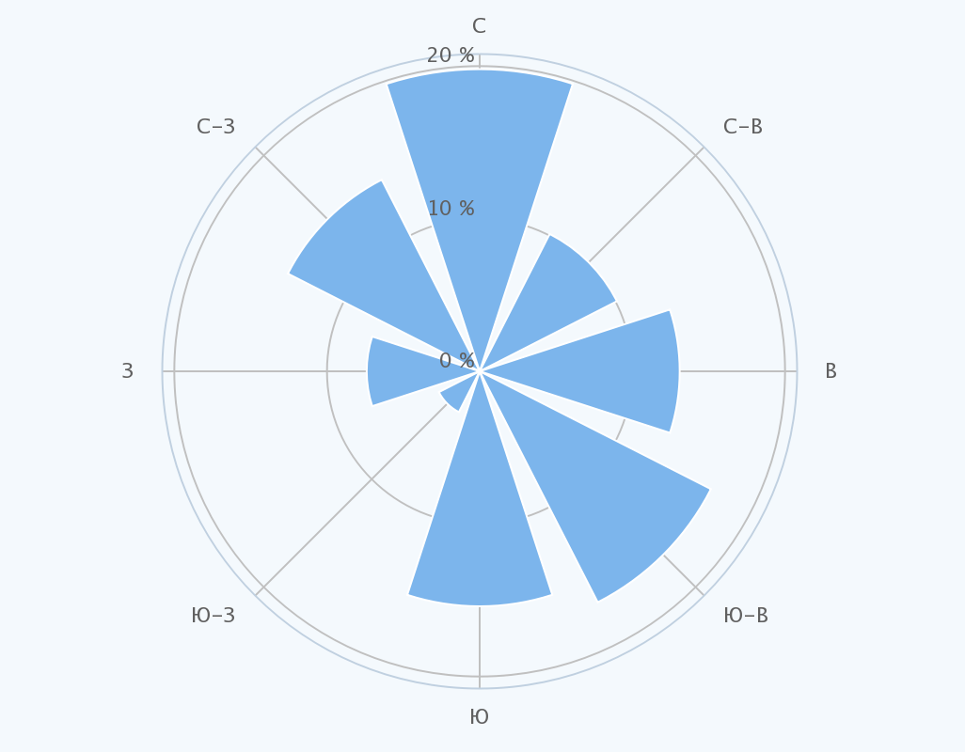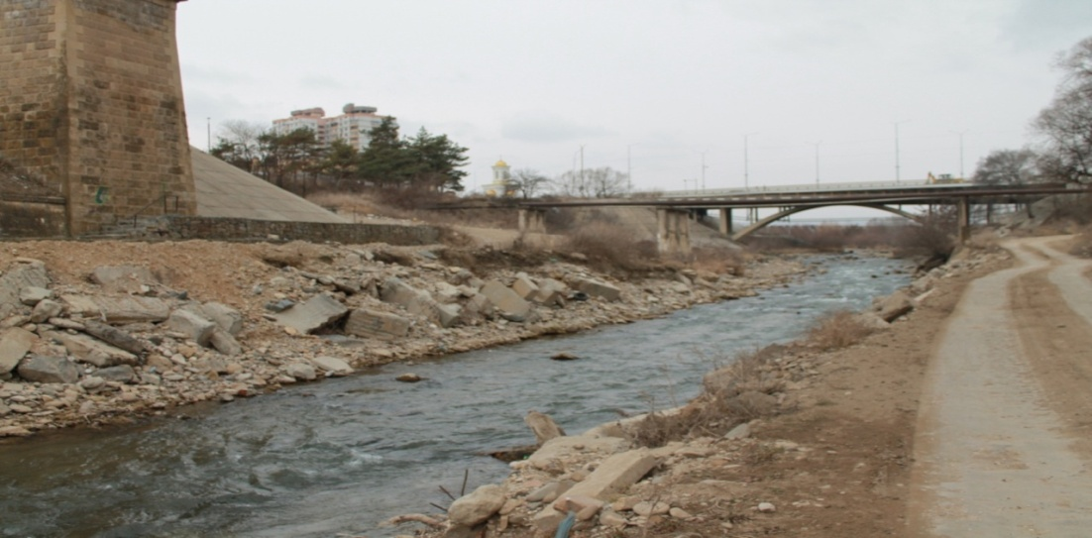
Рисунок 1. Повторяемость Рисунок 2. Русло реки Подкумок
ветра и штилей (оригинальный)

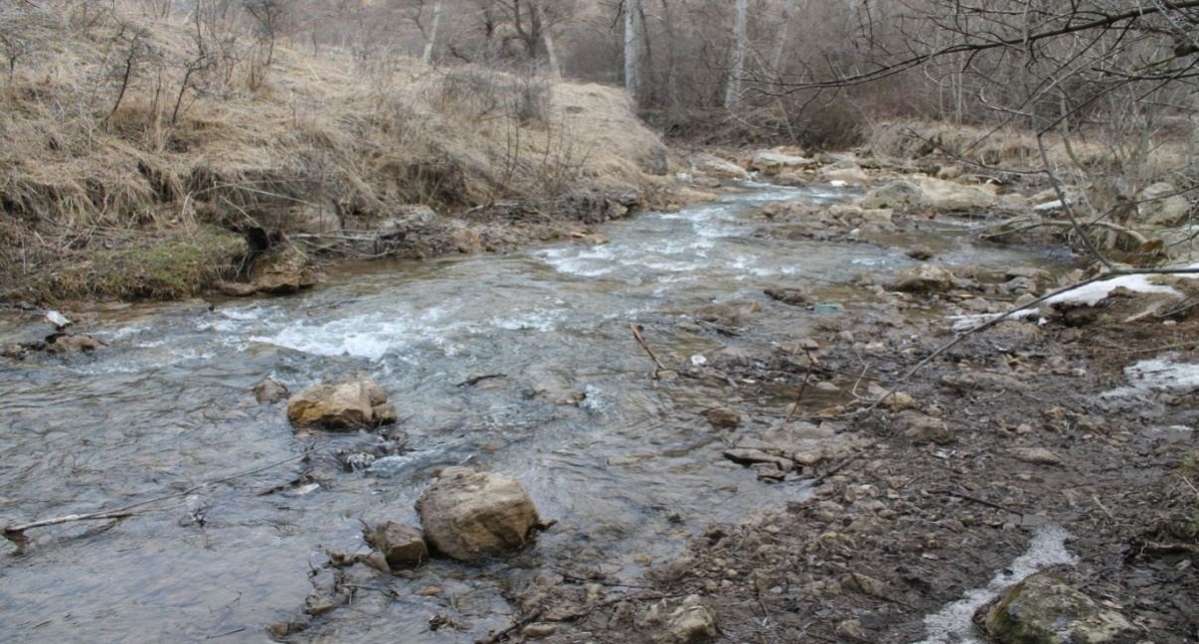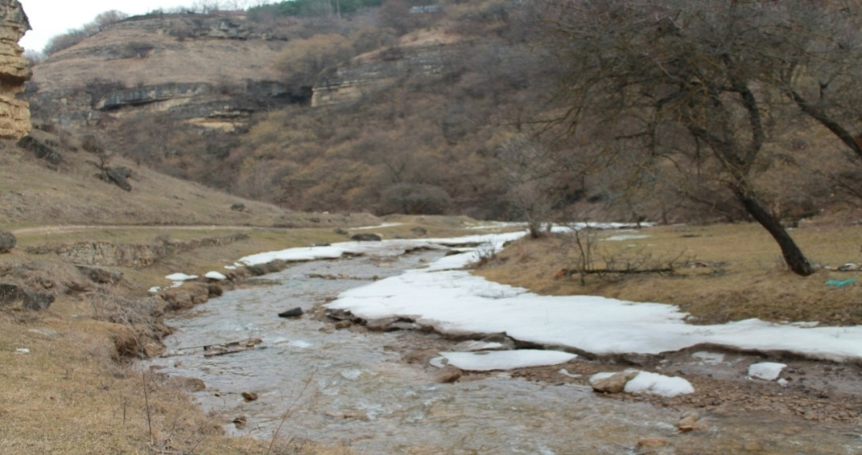
Рисунок 3. Русло реки Аликоновка Рисунок 4. Русло реки Березовка
(оригинальный) (оригинальный)

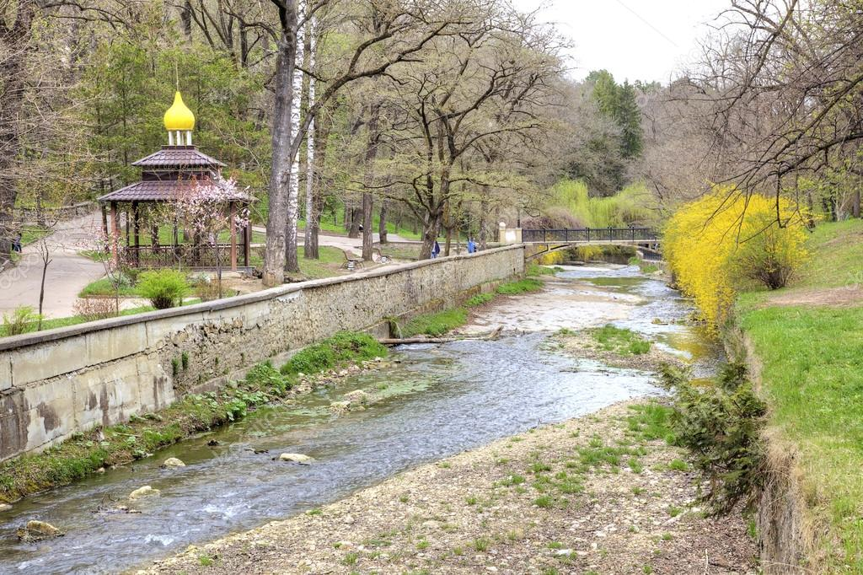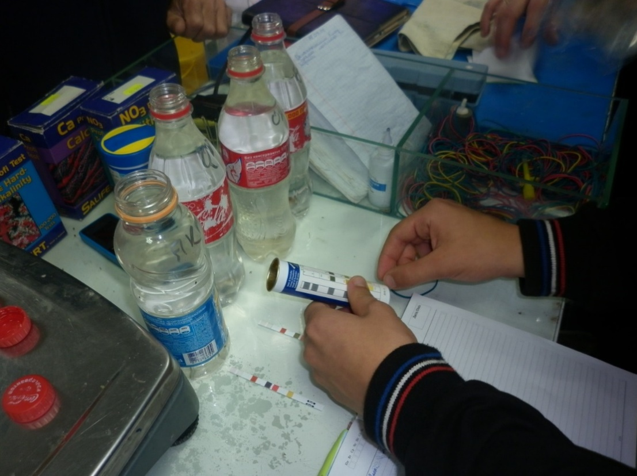
Рисунок 5. Русло реки Ольховка Рисунок 6 Определение химического
(оригинальный) состава вод с использованием
индикаторных полосок (оригинальный)

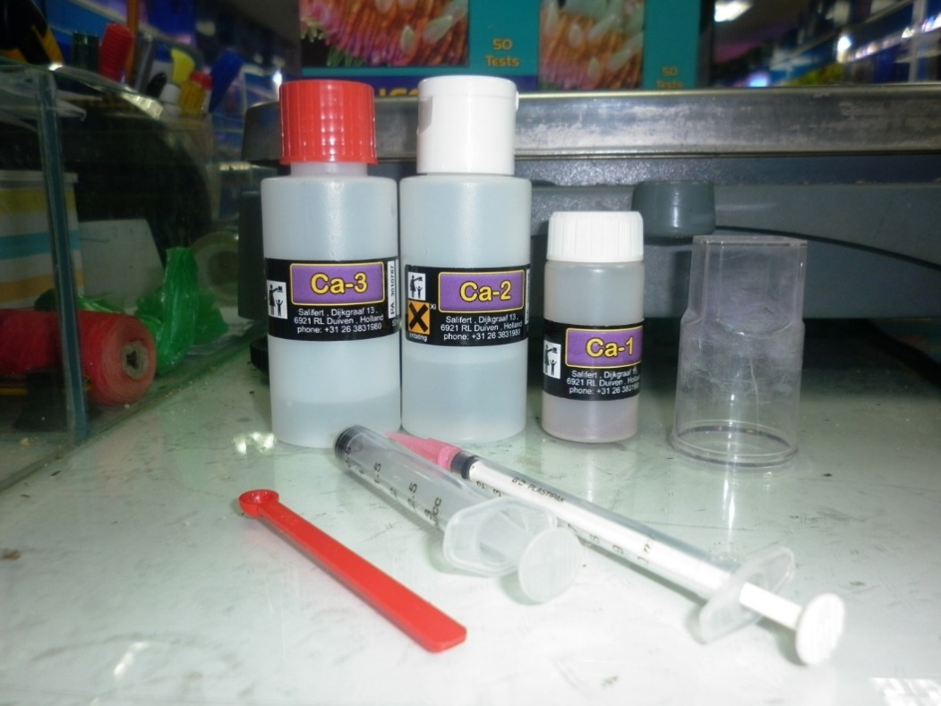
Рисунок 7. Применяемые материалы
и оборудование в оценке химического
состава вод (оригинальный)

Рисунок 8. Диаграмма основного химического состава воды реки Подкумок за 2018 год

Рисунок 9. Диаграмма основного химического состава воды реки Аликоновка за 2018 год

Рисунок 10. Диаграмма основного химического состава воды реки Ольховки за 2018 год

Рисунок 11. Диаграмма основного химического состава воды реки Березовка за 2018 год

Рисунок 12. Сезонная динамика роста тест-культуры Lemna minor L

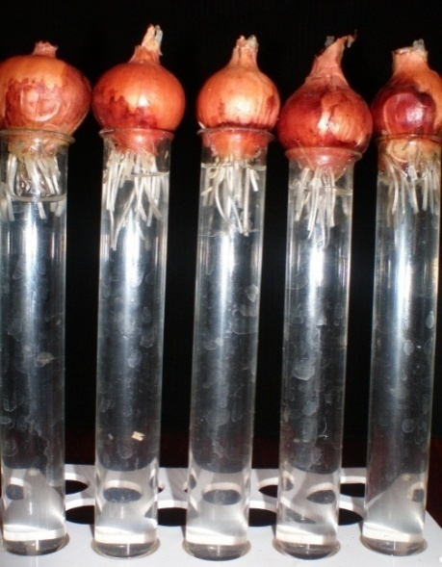 | 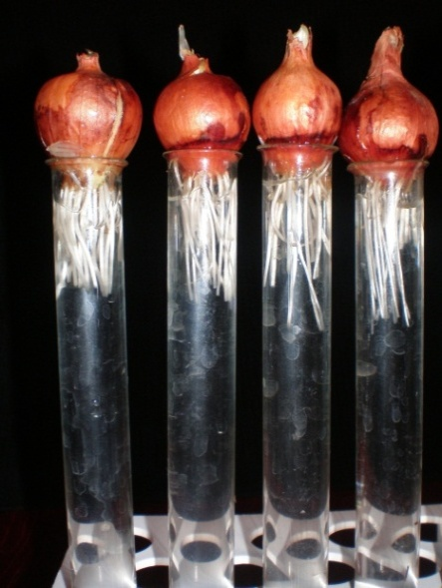 | 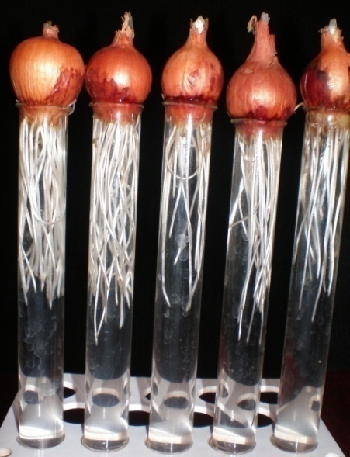
А | Б | В
Рисунок 13. Влияние образца природной воды на рост корней Allium cepa L.
Примечание: А – экспозиция луковиц в водной вытяжки 4 суток; Б – экспозиция луковиц в водной вытяжки 7 суток; В – экспозиция луковиц в водной вытяжки 14 суток.
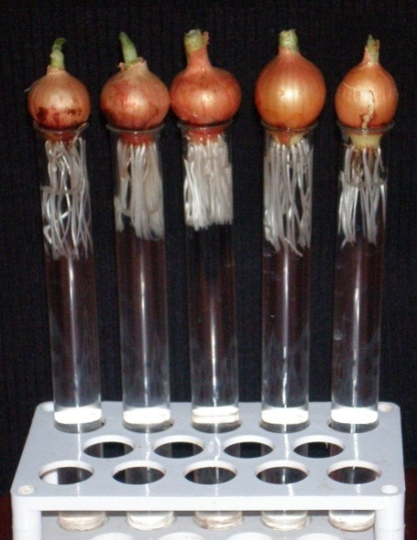 | 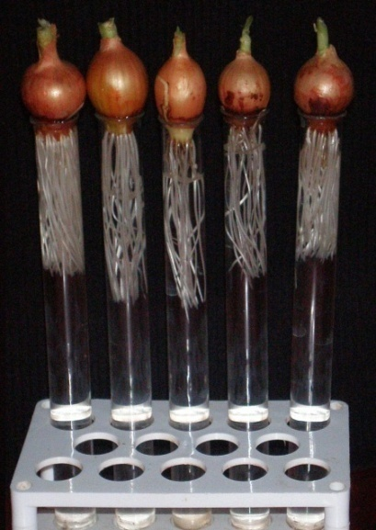 | 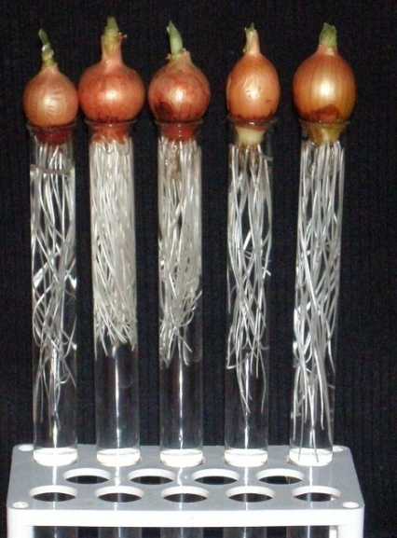
А | Б | В
Рисунок 14. Влияние дистиллированной воды (контроль) на рост корней Allium cepa L.
Примечание: А – экспозиция луковиц в водной вытяжки 4 суток; Б – экспозиция луковиц в водной вытяжки 7 суток; В – экспозиция луковиц в водной вытяжки 14 суток.

Рисунок 15. Влияние образцов воды на ингибирование роста корней Allium cepa L.

Рисунок 16. Утолщения на корнях тест-объекта Allium cepa L.

